Estudiante:

Anderson Gaviria Bedoya

Carrera:

Ingeniería de software y datos

Matrícula:

PREICA2402B010103

Unidad 1:

Mapa mental

Nombre Tutor:

Aharon Alexander Aguas

Fecha de elaboración:

2 de septiembre de 2024

**Mapa mental:**

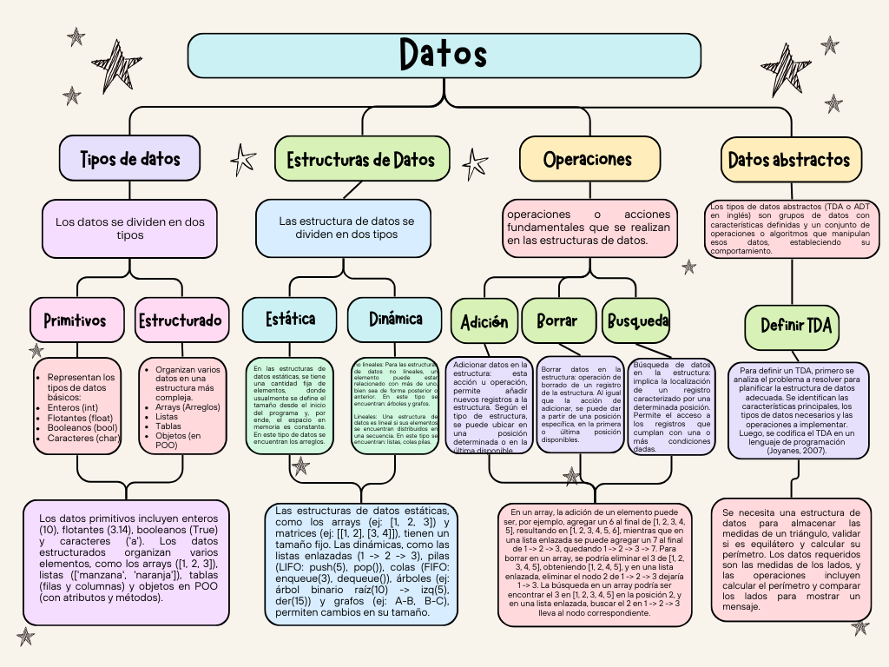

**Tipos de datos**

Antes de hablar sobre los tipos de datos, es importante definir qué es un dato informático. Esto permitirá comprender mejor cómo se estructuran y utilizan los mapas conceptuales.

“Dato en informática es la expresión general que describe aquellas características de la entidad sobre la que opera. Los programas y aplicaciones tienen como función el procesamiento de datos, ya que cada lenguaje de programación tiene un conjunto da datos a partir de los cuales trabaja. Toda la información que entra y sale de un ordenador lo hace en forma de datos.” (Etecé, 2023)

Los datos se dividen en datos simples, que son aquellos que no se pueden descomponer en otros tipos de datos. En otras palabras, representan valores únicos y elementales que son fundamentales en la programación.

* **Números enteros:** Representan valores numéricos sin decimales.
* **Números de punto flotante:** Representan números con decimales.
* **Carácter:** Representa un solo carácter alfanumérico.
* **Booleanos:** Representan valores de verdad, que pueden ser true o false.

Por otro lado, existen los datos estructurados, que están organizados de manera específica para representar información más compleja.

**Arrays**: Una colección de elementos, todos del mismo tipo, que se organizan de manera secuencial en memoria. Ejemplo: Un arreglo de números enteros [1, 2, 3, 4].

**Listas**: Una colección de elementos que pueden ser de diferentes tipos y que se organizan secuencialmente. Ejemplo: Una lista que contiene elementos como [“manzana”, 5, True].

**Tipos de estructura de datos**

Una estructura de datos es una forma organizada de almacenar y gestionar datos en un sistema informático de manera eficiente. Estas estructuras permiten realizar operaciones como la búsqueda, inserción, eliminación y modificación de datos de forma más rápida y efectiva. Las estructuras de datos son fundamentales en la programación y el diseño de software, ya que la elección de la estructura adecuada puede mejorar significativamente el rendimiento y la eficiencia de un programa o sistema.

“Las estructuras de datos es una rama de las ciencias de la computación que estudia y aplica diferentes formas de organizar información dentro de una aplicación, para manipular, buscar e insertar estos datos de manera eficiente.” (García, 2020)

Las estructuras de datos se dividen en dos categorías principales: estáticas y dinámicas.

**Estructuras de datos estáticas**:

En este tipo, la cantidad de elementos es fija, y el tamaño se define desde el inicio del programa, lo que significa que el espacio en memoria es constante. Un ejemplo típico de estructuras estáticas son los arreglos.

**Estructuras de datos dinámicas**:

A diferencia de las estáticas, en estas estructuras la cantidad de elementos no está predefinida y puede cambiar durante la ejecución del programa. Esto permite añadir o eliminar elementos según sea necesario, lo que las hace muy flexibles y adaptables a diferentes situaciones.

**Operaciones con estructuras de datos**

**Adición de datos**

La operación de adición de datos es fundamental en las estructuras de datos, ya que permite incluir nuevos elementos en una estructura existente, adaptando su tamaño o contenido según sea necesario. Este proceso puede implicar la expansión de la estructura para acomodar el nuevo dato o la actualización de índices y referencias para mantener la coherencia de los datos.

**Borrado de datos**

La operación de borrado de datos es crucial en la gestión de estructuras de datos, ya que permite eliminar elementos de una estructura existente. El proceso de borrado varía según el tipo de estructura de datos y puede requerir la reubicación de otros elementos para evitar huecos o mantener el orden. Además, es importante gestionar correctamente la memoria para evitar pérdidas o errores de acceso.

**Búsqueda de datos**

La búsqueda de datos es una de las operaciones fundamentales que se realizan sobre una estructura de datos. Su objetivo es localizar un elemento específico dentro de la estructura, ya sea un arreglo, lista, árbol, grafo, o cualquier otra forma de almacenamiento de datos. La elección del algoritmo de búsqueda depende de la estructura de datos utilizada y de cómo están organizados los elementos. Los algoritmos de búsqueda pueden ser simples, como la búsqueda secuencial, o más complejos, como la búsqueda binaria o los algoritmos de búsqueda en profundidad y amplitud en grafos.

**Datos abstractos**

Los tipos de datos abstractos (TDA o ADT en inglés) son conjuntos de datos con características y operaciones definidas que determinan su comportamiento. Se les llama "abstractos" porque conocemos las operaciones que realizan, pero no su implementación interna, lo que significa que sabemos qué hacen, pero no cómo lo hacen. Esta abstracción permite que su uso y comprensión sean más sencillos. Los TDA son fundamentales en la programación orientada a objetos, ya que facilitan la interacción con los datos de manera estructurada y eficiente.

**Definir TDA**

Para definir un TDA, primero se analiza el problema que se quiere resolver para diseñar la estructura de datos adecuada. Se deben identificar las características principales, los tipos de datos necesarios y las operaciones que permitirán manipular estos datos (Joyanes, 2007). Luego, el TDA se implementa en un lenguaje de programación.

**Ejemplo**:

Se necesita una estructura para almacenar las medidas de un triángulo, validar si es equilátero y calcular su perímetro. Los datos son las medidas de los lados, y las operaciones incluyen calcular el perímetro y comparar los lados para verificar si es equilátero.